宋英华教授带队赴香港城市大学商学院访问交流
时间：2023-09-09
2023年7月3日-6日，武汉理工大学首席教授、中国应急管理研究中心主任宋英华带领学院副院长中心副主任吕伟、中心副主任方丹辉等6人受邀赴香港城市大学商学院访问交流，并与商学院管理科学系副系主任寿碧英教授、郭鹏飞讲席教授座谈。

寿碧英教授对宋英华教授一行的来访表示热烈欢迎，并就香港城市大学商学院管理科学系的学生培养、师资队伍和科学研究进行了介绍。她表示，双方在人才培养、科学研究方面有许多共同之处，合作空间广阔，合作前景良好。

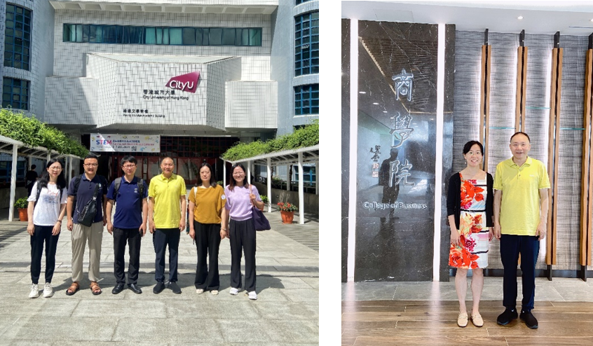

宋英华教授对香港城市大学商学院的热情接待表示感谢。他重点介绍了中国应急管理研究中心的发展历程、承担的重大科研项目、取得的标志性科研成果和国际（地区）合作交流情况，并表示香港城市大学是一所享誉盛名的综合性大学，管理学位居全球第16位，师资力量雄厚、科研水平处于国际领先地位，希望双方优势互补、深入合作，共同推进人才培养质量和科研水平的提升。

自由交流环节，双方围绕学科建设、研究生联合培养、科学研究、国际（地区）学术交流等问题展开了热烈讨论，就物流与供应链管理、应急物资储备与管理、我国应急产业的模式与发展等潜在的合作方向进行了深入探讨，达成了联合申报课题项目、联合培养研究生、联合发表高水平论文的意向共识。

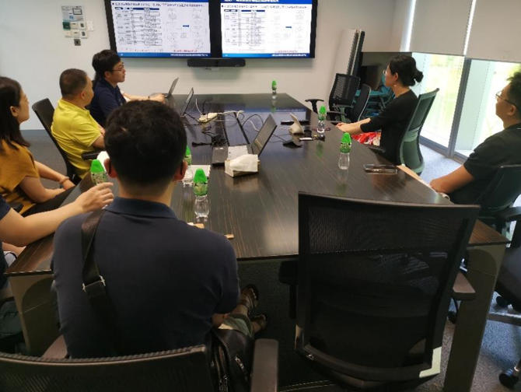

据悉，2022-23年度，香港城市大学位居英国QS世界大学排名第54位 ，美国U.S. News世界大学排名第120位，英国泰晤士高等教育世界大学排名第99位，中国软科世界大学学术排名第151-200位。

通讯员：郑锐 审稿人：陈先锋

